**简 报**

**2020-2021学年 第 期**

**尼勒克县武进实验学校 2021年3月26日**

◎**聆听名师讲座 感受数学魅力**◎

为转变教育教学理念，打造高质量数学课堂，提升学生数学核心素养，3月26日尼勒克县武进实验学校小学数学组开展线上培训，共同观看学习了吴正宪老师的讲座——《改变学习方式，促进“深度学习”》。吴正宪老师从“心中有儿童”、“深度学习——大单元整体教学探究”、“建墙与打通”等几个层面为大家传授了新的教育观念。

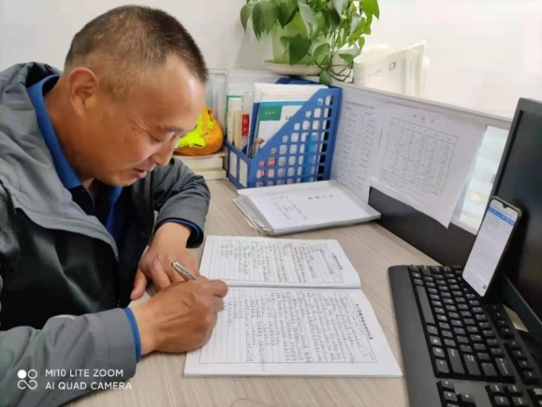吴正宪老师提到，作为一名教师，必须做到心中有儿童。我们要打造的高质量课堂应该是能让学生全身心投入的课堂。学生对学习有积极的期待，教师能充分调动学生的学习兴趣、求知欲望，呵护学生的好奇心、自信心，把学生带到数学世界中去。心中有人的教育，教书育人，立德树人，这是根本。她一阵见血地指出：要改变学生学习方式，建立单元学习主题，进行大单元整体教学势在必行。这就需要教师进行知识整合，不只是学科内部的整合，还包括跨学科的综合实践。

她认为“建好‘承重墙’”的本质是抓住核心，建立整体结构，凸显本质。教师应该做的就是集中火力找到发力点，集中发力点，使学生思维进阶，实现单元学习主题下的深度学习。这个发力点就是单元学习主题中的“大问题”，教师应以以挑战性的任务驱动开展主题学习，引导学生认知冲突，促进学生参与深度探究学习活动，并在此过程中关注学生持续性发展。从能力上讲，建好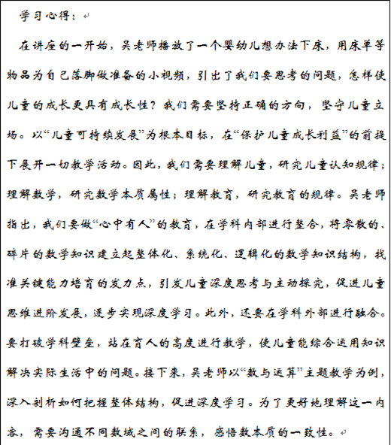“承重墙”就是培养学生数学核心素养，使学生能以数学的眼光观察世界，以数学的思维分析世界，以数学的语言描述世界。关于“打通‘隔断墙’”，她阐释道：以数学核心内容为线索确定“单元学习主题”后，围绕核心内容寻找零散的、碎片化的知识之间的一致性，建立起具有整体性、系统性、逻辑性的知识结构，在单元整体教学设计与实践中培养学生结构性思维。吴老师以“数与运算”主题教学为例，深入剖析如何把握整体结构，促进深度学习。为了更好地理解这一内容，需要沟通不同数域之间的联系，感悟数本质的一致性。

全体数学老师通过细细品味吴正宪的报告、观看其大单元整体教学课例片段，教育观念得到了进一步的更新，对于大单元整体教学有了更深刻的认识。

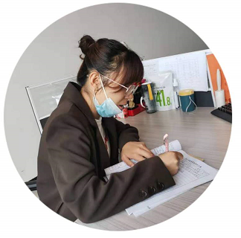如何建立承重墙、打通隔断墙？又如何以儿童的发展为本，创造有深度的课堂？这些问题都需要老师们继续探究和不断实践。小学数学教研组将继续在专家团队的引领下，深入研究，打造高质量数学课堂，真正做到读懂数学，读懂课堂，读懂儿童；使每一个孩子在充满魅力的高质量课堂上积极投入学习的怀抱，学会学习、全面发展、快乐成长。

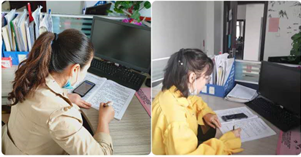

|  |  |  |
| --- | --- | --- |
| **抄报：尼勒克县教育局** | | |
| **抄送：尼勒克县武进实验学校** | | |
| **撰稿人：王利敏** | **审核：柯金虎** | **责任编辑：陈新裕** |